执行顺序
from ,where, group by, having, select, order by

函数

字符函数
序号 | 名称 | 描述
1 | UPPER | 将给定字符全部转为大写
2 | LOWER | 将给定字符全部转为小写
3 | INITCAP | 将给定字符首字母大写，其余字母小写
4 | REPLACE(给定字符，被替换的字符，替换为的字符) | 替换字符
5 | LENGTH() | 求字符长度
6 | SUBSTR(sourceData,beginIndex,length) | 截取字符串
7 | ASCII() | 返回指定字符的ASCII码
8 | CHR() | 与ASCII相反
9 | LTRIM() RTRIM() TRIM() | 分别为去掉字符左侧/右侧/两侧空字符串
10 | LPAD（sourceData,填充后字符串长度，填充的字符） | 左侧填充字符串
11 | RPAD() | 同LPAD（两侧都填充的话需要两个配合使用）
12 | INSTR(source,目标字符串) | 查找目标字符串在原始字符串的位置，如果不存在返回0

数值函数
序号 | 名称 | 描述
1 | ROUND(数字[,保留位数]) | 对小数四舍五入，可以指定保留位数，如果不指定，则表示将小数点之后的数字全部进行四舍五入。
2 | TRUNC(数字[,截取位数]) | 保留指定位数的小数，不进行四舍五入，如果不指定，则表示不保留小数
3 | MOD(数字，数字) | 取模

日期操作公式
1 | 日期 + 数字 = 日期
2 | 日期 – 数字 = 日期
3 | 日期 – 日期 = 数字 （天）

转换函数
TO_CHAR()函数：将给定数据转换为字符串

格式日期：TO_CHAR(日期，格式):
格式语言：
YYYY:完整的年份数字表示，年有四位，多以使用4个Y
Y,YYY:带逗号的年
YYY：年的后三位
YY:年的后两位
Y：年的后1位
YEAR:年份的文字表示
eg :select to_char(sysdate,'YEAR') from dual
当前日期为2017年，则输出结果为 TWENTY SEVENTEEN
MONTH:月份的文字表示，eg : select to_char(sysdate,'MONTH') from dual ；-》 8月
MM:用两位数字来表示月份
DAY:天数的文字表示 星期
DDD:表示一年中里的天数（001~366）
DD：表示一月里的天数（01~31）
D:一周里的天数(1~7)
DY:用文字表示星期
WW:表示一年中的周数
W：表示一月里的周数
HH：12小时制的小时
HH24：24小时制的小时
MI:表示分钟
SS：表示秒
SSSSS:午夜之后的秒表示（0,86399）
AM|PM|A.M.|P.M. 上午或者下午
FM:去掉查询后的前导0，该标记用于时间模板的后缀
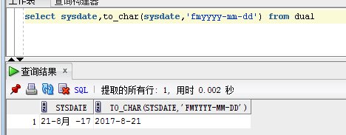

TO_CHAR()最重要的功能是将数字格式化
通用函数最重要的方式是可以将数字转为字符串

1 | 转换格式 | 描述
2 | 9 | 表示一位数字
3 | 0 | 显示前导0
4 | S | 将货币的符号显示为美元
5 | L | 根据语言环境不同，自动选择货币符号
6 | . | 显示小数点
7 | , | 显示千位符

eg: select
2132412323.322,
to_char(2132412323.322,'l09999,999,999,9.9990') ,
to_char(2132412323.322,'$00000,000,000,0.0000')
from dual

TO_DATA（）主要是将字符串转为日期，二改变的过程里面依然需要之前to_char中日期的格式
select to_date('1989-09-02','yyyy-MM-dd') from dual
TO_TIMESTAMP（）：这个函数是将字符串转为时间戳

TO_NUMBER()就是将字符串变为数字.基本上没有用，因为oracle支持自动转型
SELECT TO_NUMBER('09') + TO_NUMBER('19') FROM DUAL 也可以是
SELECT '09' + '19' FROM DUAL

通用函数
序号 | 函数名称 | 描述
1 | NVL(数字|列,默认值) | 如果显示的数字是Null的话，则使用默认数值表示
2 | NVL2(数字|列，返回结果1（不为空显示），返回结果2（为空显示）) | 判断指定的列是否为Null,若果不为空则显示结果1，否则显示结果2
3 | NULLIF(表达式1，表达式2) | 比较表达式1和表达式2的结果是否相等，如果相等返回null，如果不等返回表达式1
4 | DECODE(列|值，判断值1，显示结果1，判断值2，显示结果2…，默认值) | 多值判断，如果某一列（或某一值）与判断值相同，则使用指定的显示结果输出，如果都没有满足判断值，则使用默认值输出
5 | CASE 列|值 WHEN 表达式1 THEN 显示结果1 ….  ELSE 表达式N …END | 用于实现多条件判断，在when之后编写条件，而在then之后编写条件满足的显示操作，如果都不满足则使用ELSE中的 表达式处理
6 | COALESCE(表达式1，表达式2…..) | 将多个表达式逐个判断，若果表达式1的内容是null,则显示表示2,如果表达式2的内容是null，则显示表达式3……如果表达式n的结果还是Null,则返回null

对于通用函数，只有两个核心函数:NVL() 、DECODE()

NVL()函数
查询出雇员的年薪：
SELECT EMPNO,ENAME,HIREDATE,JOB ,(SAL + NVL(COMM,0)) * 12 年薪 , comm FROM EMP
如果不适用NVL函数
SELECT EMPNO,ENAME,HIREDATE,JOB ,(SAL + COMM) * 12 年薪 , comm FROM EMP
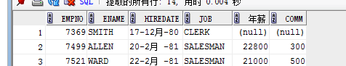
可以看到年薪有的为0，因为null 加上任何一个数都是null.
NVL2()函数
查询出雇员的年薪，奖金
SELECT EMPNO,ENAME,JOB,NVL2(COMM,COMM+SAL,SAL) * 12 年薪, comm 奖金 FROM EMP
NULLIF()函数
将职位名称与名字名称相等的雇员显示为null
select
empno,ename,job,length(job),length(ename),
nullif(length(ename),length(job))
from emp

DECODE函数()
将所有职位名称改为中文
SELECT
EMPNO,ENAME,JOB,DECODE(JOB,'CLERK','职员','SALESMAN','销售人员','MANAGER','经理','ANALYST','技术员','PRESIDENT','总裁',JOB)
FROM EMP
显示雇员的奖金情况
SELECT
EMPNO,ENAME,JOB,DECODE(COMM,null,'无奖金',0,'奖金为0',comm) 奖金情况
FROM EMP
使用decode函数是应注意，如果表达式里没有覆盖全部的类型，同时没有给出默认值，则不满足条件的记录值将返回null

CASE函数（）
显示每个雇员的姓名，工资，职位，同时显示涨薪后的工资（经理涨薪30%，办事员涨薪10%，销售人员涨薪20%）
select
ename,job, sal ,
case job when 'CLERK' then sal * 1.1
when 'SALESMAN' then sal * 1.2
when 'MANAGER' then sal * 1.3
else sal * 2
end 工资
from emp

Coalesce函数（）

多表查询
知识点：
1：利用等值连接消除笛卡尔积
2：左外连接：左关系属性 = 右关系属性(+)
3：右外连接：左关系属性(+) = 有关系属性
注意：（+） 只支持oracle
左外连接表示左侧数据始终显示；
右外连接表示右侧数据始终显示。
如果想要的信息没有显示出来，那么久用外连接。具体左外和右外看情况。

交叉连接
CROSS JOIN 的作用是产生笛卡尔积。

自然连接
NATURAL JOIN 主要是用来消除笛卡尔积。

JOIN连接
USING语句：
如果俩个表中没有存在关联字段的话，可以使用USING 字句来完成笛卡尔积的消除。
SELECT * FROM EMP JOIN DEPT USING(deptno)

ON语句
ON用来设置连接条件的
SELECT * from emp e join salgrade s on (e.sal between s.losal and s.hisal)

外连接

左外连接 LEFT JOIN ON

右外连接 RIGHT JOIN ON

全外连接 FULL JOIN ON

数据的集合操作
格式：
查询语句
[UNION | UNION ALL | INTERSECT | MINUS]
查询语句
注意：建议使用UNION 和UNION ALL 代替in和or
注意：两个查询语句返回结构必须一致

UNION（并集）
返回若干个查询结果的全部内容，但是重复元祖不显示
SELECT * FROM DEPT WHERE DEPTNO = 10
UNION
SELECT * FROM DEPT
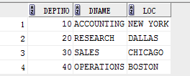

UNION ALL(并集)

返回若干个查询结果的全部内容，重复元组也会显示
SELECT * FROM DEPT WHERE DEPTNO = 10
UNION ALL
SELECT * FROM DEPT
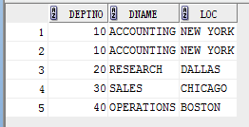

MINUS（差集）
返回若干个查询结果中的不同部分
SELECT * FROM DEPT
MINUS
SELECT * FROM DEPT WHERE DEPTNO = 10
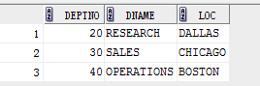

INTERSECT(交集)
返回若干个查询结果中的相同部分
SELECT * FROM DEPT
INTERSECT
SELECT * FROM DEPT WHERE DEPTNO = 10
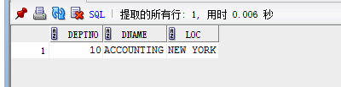

统计函数
序号 | 名称 | 描述
1 | COUNT(*|[DISTINCT] 列) | 求出全部的记录数
2 | SUM(列) | 求出总和，操作的列是数字
3 | AVG(列) | 平均值
4 | MAX(列) | 最大值
5 | MIN(列) | 最小值
6 | MEDIAN(列) | 中间值
7 | VARIANCE(列) | 方差
8 | STDDEV(列) | 标准差

在所有统计函数中,只有count() 函数可以在表中没有任何数据的时候依然返回内容.
COUNT(*) ,COUNT(字段),COUNT(distinct 字段)
COUNT(*) 返回表中记录数，COUNT(字段)返回该字段不为空的记录数，COUNT(distinct 字段)返回该字段去重之后的记录数

MAX和MAX也可以用来计算时间
Eg:选择出最早入职和最新入职的员工信息
SELECT * FROM EMP WHERE HIREDATE = (SELECT MAX(HIREDATE) FROM EMP )
UNION
SELECT * FROM EMP WHERE HIREDATE = (SELECT MIN(HIREDATE) FROM EMP )

分组函数
使用分组函数group by 时，在select字句中允许出现的就是分组字段和统计函数。

分组注意事项
- 如果没有group by子句，则在select子句之中只允许出现统计函数，其他任何字段都不允许出现。
- 在统计查询中，select子句后只允许出现分组字段和统计函数，而其他的非分组字段 不能使用
- 统计函数允许嵌套使用，但是嵌套统计函数之后的select子句中不允许在出现任何的字段，包括分组字段。
第三条示例：选择出全部部门中的最高工资
错误方法：
SELECT DEPTNO,MAX(AVG(SAL)) FROM EMP GROUP BY DEPTNO
正确方法：
SELECT MAX(AVG(SAL)) FROM EMP GROUP BY DEPTNO

Having子句
Having字句必须和group by一起使用。使用group by字句可以实现数据的分组显示，但是在很多时候往往需要对分组之后的数据进行再次过滤，而要想实现这样的功能就只能通过HAVING字句完成。

查询出所有平均工资大于2000的职位信息、平均工资、雇员人数
select e.job,round(avg(e.sal),2) avgSal , count(e.empno)
from emp e
group by e.job
having avg(e.sal) > 2000

执行顺序：from ,where, group by, having, select, order by
列出至少有一个员工的所有部门标号、名称，并统计出这些部门的平均工资、最低工资、最高工资。
select d.deptno,d.dname,round(avg(e.sal),2),count(e.empno)
from emp e,dept d
where e.deptno(+) = d.deptno
group by d.deptno ,d.dname
having count(e.empno) > 0

HAVING和 WHERE区别描述：
Where：是在分组之前使用(可以没有group by ) ,不允许使用统计函数
HAVING：实在分组之后使用（必须结合group by使用），可以使用统计函数

综合题：
显示非销售人员工作名称以及从事同一工作雇员的月工资的总和，并且要满足从事同一工作的雇员的月工资合计大于$5000，输出结果按月工资的合计升序排列
select job,sum(sal) sum
from emp
where job <> 'SALESMAN'
group by job
having sum(sal) > 5000
order by sum

子查询

认识子查询
查询公司之中工资最低的雇员的完整信息
select * from emp
where sal = (
select
min(sal)
from emp
)

子查询特点
WHERE子句：此时子查询返回的结果一般都是单行单列，单行多列，多行单列
HAVING子句：此时子查询返回的都是单行单列数据，使用统计函数操作。
FROM子句：姿势子查询返回的结果一般都是多行多列，可以按照一张数据表（临时表）的形式操作。

在WHERE子句中使用子查询

子查询返回单行单列数据
查询出基本工资别ALLEN低的全部雇员信息
SELECT * FROM EMP
WHERE SAL < ( select SAL from emp where ename = 'ALLEN')

查询基本工资高于平均薪金的雇员信息
select * from emp where sal > (select avg(sal) from emp)

子查询返回单行多列数据
查询与SCOTT从事同一工作且工资相同的雇员
SELECT *
FROM EMP
WHERE (JOB,SAL) =
( SELECT JOB,SAL FROM EMP WHERE ENAME = 'SCOTT'
)

查询与雇员7566从事同一工作，且领导相同的雇员信息
select * from emp
where (job,mgr) = (
select job,mgr from emp
where empno=7566
)

查询与ALLEN从事统一工作且在同一年雇佣的全部雇员信息
SELECT * FROM EMP
WHERE (JOB,TO_CHAR(HIREDATE,'YYYY')) = (
SELECT JOB,TO_CHAR(HIREDATE,'YYYY')
FROM EMP
WHERE ENAME = 'ALLEN')

子查询返回多行单列数据
在使用多行子查询时，主要使用三种操作符:IN ,ANY ,ALL

IN操作符
查询出于每个部门中最低工资相同的全部雇员信息
SELECT * FROM emp WHERE sal IN
( SELECT MIN(sal) FROM emp GROUP BY deptno
)

查询出不于每个部门中最低工资相同的全部雇员信息
SELECT * FROM emp WHERE sal not IN
( SELECT MIN(sal) FROM emp GROUP BY deptno
)
IN 和NOT IN，如果在in条件中有null，不会影响操作。如果在not in 条件中有null,就不会有任何数据返回。

ANY操作符
=ANY | 表示与子查询中的每个元素进行比较，功能与IN类似（<>ANY不等价于NOT IN）
>ANY | 比子查询中返回结果最小的要大
<ANY | 比子查询中返回结果最大的要小

查询出等于各部门经理的最低工资的雇员信息
SELECT *
FROM EMP
WHERE SAL = ANY
( SELECT MIN(sal) FROM emp WHERE job = 'MANAGER' GROUP BY deptno
)

查询出大于各部门经理的最低工资的雇员信息
SELECT *
FROM EMP
WHERE SAL > ANY
( SELECT MIN(sal) FROM emp WHERE job = 'MANAGER' GROUP BY deptno
)

查询出小于各部门经理的最低工资的雇员信息
SELECT *
FROM EMP
WHERE SAL < ANY
( SELECT MIN(sal) FROM emp WHERE job = 'MANAGER' GROUP BY deptno
)

SOME功能和ANY是相同的，这个是后来添加的。

ALL操作符
<>ALL | 等价于NOT IN(但是=ALL不等价于IN)
>ALL | 比子查询中最大的值还要大
<ALL | 比子查询中最小的值还要小

空数据判断
在SQL之中提供了一个exists结构用于判断子查询是否有数据返回。如果子查询中有数据返回，则返回TRUE,反之返回false.

select * from emp
where exists(
select * from emp where empno = 9999)

Not exists求反
select * from emp
where not exists(
select * from emp where empno = 9999)

在HAVING字句中使用子查询
一般在HAVING字句中返回的数据是单行单列，用来过滤使用。

查询部门编号，雇员人数，平均工资，且平均工资高于公司的平均工资。
select deptno 编号 ,round(avg(sal),2) 平均工资,count(deptno) 员工人数
from emp
group by deptno
having avg(sal) > (
select avg(sal) from emp
)

查询出部门平均工资最高的部门名称及平均工资
SELECT d.dname,avg(e.sal)
from emp e, dept d
where e.deptno = d.deptno
group by d.dname
having avg(e.sal) = (
select max(avg(sal)) from emp group by deptno
)

在FROM子句中使用子查询

查询出每个部门的编号，名称、位置、部门人数、平均工资

第一种方法：多字段分组
select d.loc,d.dname,d.deptno ,avg(e.sal) davg ,count(e.empno) dcount
from emp e, dept d
where e.deptno = d.deptno
group by d.loc,d.dname,d.deptno

第二种方法：子查询
SELECT d.deptno, d.dname, d.loc, d1.count, d1.avgS
FROM dept d,
(SELECT deptno dno,
ROUND(AVG(sal),2) avgS,
COUNT(deptno) COUNT
FROM emp
GROUP BY deptno
) d1
WHERE d1.dno(+) = d.deptno

如果将emp数据和dept数据都放大100倍
多字段分组查询会出现笛卡尔积：查询数据 = 400条dept * 1400条emp = 560000条数据
子查询emp :1400条
关联查询 = 1400 * 400 = 160000
总数据量 = 161400条数据
所以使用子查询可以解决多表查询带来的性能问题。

查询出所有在部门’SALESMAN’工作的员工的编号、姓名、基本工资、奖金、职位、雇佣日期、部门的最高和最低工资。
SELECT e.empno, e.ename,e.sal, e.comm, e.job,e.hiredate ,e.deptno, e2.max,e2.min
FROM emp e,
(SELECT deptno dno,MAX(sal) MAX,MIN(sal) MIN FROM emp GROUP BY deptno
) e2
WHERE e.deptno =
( SELECT deptno FROM dept WHERE dname = 'SALES'
)
AND e2.dno = e.deptno

查询出所有薪金高于公司平均薪金的员工编号、姓名、基本工资、职位、雇佣日期、所在部门名称、位置、上级领导姓名。公司的工资等级、部门人数、平均工资、平均服务年限
select e.empno,e.ename,e.sal,e.job,e.hiredate,e.deptno,e1.ename leader,d.dname,d.loc
,s.losal,s.hisal,temp.avg ,temp.count,temp.yearAvg
from emp e,emp e1,dept d ,salgrade s,(
select deptno dno,round(avg(sal),2) avg,count(deptno) count
,round(avg(months_between(sysdate,hiredate)/12),2) yearAvg
from emp
group by deptno) temp
where e.sal > (select avg(sal) from emp)
and d.deptno = e.deptno and e.mgr = e1.empno(+)
and e.sal between s.losal and s.hisal
and e.deptno = temp.dno

列出薪金比ALLEN或CLARK多的所有员工的编号、姓名、基本工资、部门编号、部门名称、其领导名称、部门人数

select e.empno,e.ename,e.sal,e.deptno,d.dname,e1.ename,temp.dno,temp.count
from emp e,dept d,emp e1,(
select deptno dno,count(empno) count
from emp
group by deptno
) temp
where e.deptno = d.deptno
and e.mgr = e1.empno(+)
and e.deptno = temp.dno
and e.sal >ANY (
select sal from emp where ename in ('ALLEN' ,'CLARK' )
)
and e.ename not in ('ALLEN' ,'CLARK' )

WITH关键字
查询各部门名称，人数，平均工资
with e as (
select
deptno dno , round(avg(sal),2) avg , count(empno)
from emp
group by deptno
)
select e.avg, d.dname,d.deptno,d.loc
from dept d,e
where e.dno = d.deptno

查询每个部门工资最高的雇员编号，姓名职位、雇佣日期、工资、部门编号、部门名称按照部门编号排序。
with e as (
select max(sal) sal,deptno
from emp
group by deptno
)
select em.empno,em.job,em.hiredate,em.sal,e.deptno,d.dname
from e,emp em,dept d
where e.deptno = em.deptno
and e.sal = em.sal
and e.deptno = d.deptno
order by d.deptno desc

分析函数
本章内容在开发之中不一定100%要用到。

行列转换
查询每个部门中各个职位的总工资
select deptno,
sum(decode(job,'CLERK',sal,0)) CLERK_JOB,
sum(decode(job,'SALESMAN',sal,0)) SALESMAN_JOB,
sum(decode(job,'PRESIDENT',sal,0)) PRESIDENT_JOB,
sum(decode(job,'MANAGER',sal,0)) MANAGER_JOB,
sum(decode(job,'ANALYST',sal,0)) ANALYST_JOB
from emp
group by deptno
以上的方式使用了decode（） 函数，但是这个函数属于oracle自己的特色，如果没有decode函数的话，我们要使用select子句使用子查询的方式完成。

select *
from (select e.deptno dno ,
(select sum(sal) from emp where job = 'CLERK' and deptno = e.deptno) clerk_job
, (select sum(sal) from emp where job = 'SALESMAN' and deptno = e.deptno) SALESMAN_job
, (select sum(sal) from emp where job = 'PRESIDENT' and deptno = e.deptno) PRESIDENT_job
, (select sum(sal) from emp where job = 'MANAGER' and deptno = e.deptno) MANAGER_job
, (select sum(sal) from emp where job = 'ANALYST' and deptno = e.deptno) ANALYST_job
from emp e
group by e.deptno) temp
order by temp.dno

在oracle 11g之后专门增加了pivot和unpivot函数
使用方法
SELECT *|列..
FROM 子查询
PIVOT(
统计函数（列）
FOR 转换列名称 IN(
内容1[AS ] 别名
)
)
Where …
Group by ..

SELECT *|列..
FROM 子查询
UNPIVOT[INCLUDE NULLS | EXCLUDE NULLS](
统计函数（列）
FOR 转换列名称 IN(
内容1[AS ] 别名
)
)
Where …
Group by ..

select * from (select deptno ,job,sal from emp)
pivot(
sum(sal)
FOR job IN (
'CLERK' as CLERK_job,
'SALESMAN' as SALESMAN_job,
'PRESIDENT' as PRESIDENT_job,
'MANAGER' as MANAGER_job,
'ANALYST' as ANALYST_job
)
)
order by deptno
这个函数还可以使用一个ANY变为XML数据显示。
select * from (select deptno ,job,sal from emp)
pivot XML(
sum(sal)
FOR job IN (any))
order by deptno
还要查询最高工资和最低工资。
select * from (select deptno ,job,sal
,sum(sal) over (partition by deptno ) sum_sal
,max(sal) over (partition by deptno) max_sal
,min(sal) over (partition by deptno) min_sal
from emp)
pivot(
sum(sal)
FOR job IN (
'CLERK' as CLERK_job,
'SALESMAN' as SALESMAN_job,
'PRESIDENT' as PRESIDENT_job,
'MANAGER' as MANAGER_job,
'ANALYST' as ANALYST_job
)
)
order by deptno
--select job from emp group by job

Pivot多个判断值
select * from (
select deptno ,job,sal,sex from emp
)
pivot (
sum(sal) as sum_sal,max(sal) max_sal
for (job,sex) in (
('CLERK','男') as clerk_nan_job,
('CLERK','女') as clerk_nv_job
)
)

设置数据层次
层次查询是一周较为确定数据行之间关系结构的一种操作。Oracle之中永和也可以利用其资深所带的工具实现这样的层次
语法
LEVEL …
CONNECT BY [NOCYCLE] PRIOR 连接条件
[START WITH 开始条件]
LEVEL:可以根据数据所处的层次结构实现自动的层次编号，例如1,2,3
CONNECT BY:指定是数据之间的连接，例如：雇员数据依靠mgr找到其领导，就是一个连接条件，其中NOCYCLE需要结合CONNECT_BY_ISCYCLE伪列确定出父子节点循环关系
START WITH:更数据的开始条件

查看emp表中雇员结构
select empno,lpad('|-',LEVEL * 2) || ename,mgr,LEVEL
from emp
connect by prior empno = mgr
start with mgr is null
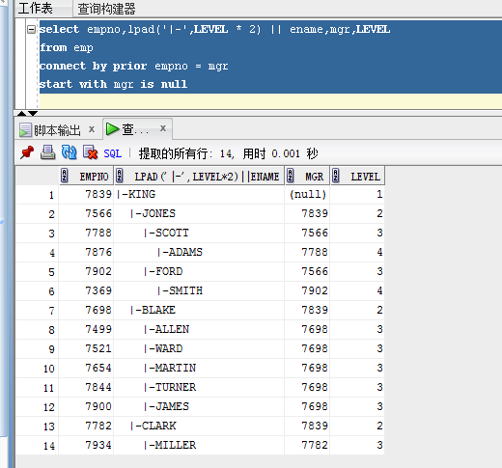

在一个树状结构之中，节点会分为两种：根节点、叶子节点，用户可以利用 CONNECT_BY_ISLEAF 伪列判断某一个节点时根节点还是叶子节点，如果此列返回的是数字0，则表示根节点；叶子节点返回1
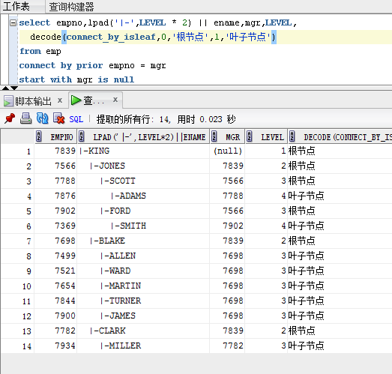

CONNECT_BY_ROOT:主要作用是取得某一个字段在本次分层之中的根节点数据。
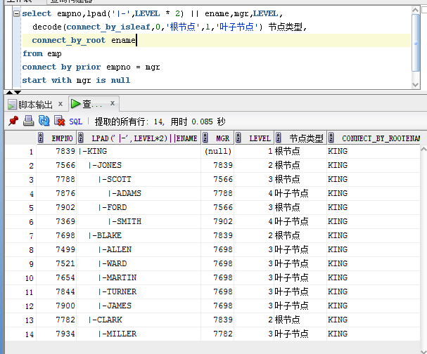

SYS_CONNECT_BY_PATH(列，char) 函数：按照给出的节点关系，自动的将当前根节点中的所有相关路径进行显示。

视图
视图是从一个或几个实体表导出的表.与实体表不同,视图本身是一个不包含任何真实数据的虚拟表.数据库中只存放视图的定义,而不存放视图对应的数据,这些数据仍存放在原来的实体表中.所以实体表中的数据发生变化,从视图中查询出的数据也就随之改变了.从这个意义上讲,视图就像一个窗口,通过他可以看到数据库中自己感兴趣的数据及其变化.

视图的优点
·视图能够简化用户的操作
·视图对用户能以多种角度看待同一数据
·视图对重构数据库提供了一定程度的逻辑独立性
·视图能够对机密数据提供安全保护
·适当的利用视图可以更清晰的表达查询

视图操作

视图创建
CREATE [FORCE|NOFORCE] [OR REPLACE] VIEW 视图名称[(别名1，别名2.。。。)]
AS 子查询

FORCE：表示要创建视图的表不存在也可以创建视图
NOFORCE：（默认）表示要创建表视图的表必须存在，否则无法创建视图
OR REPLACE：表示视图的替换，如果创建的视图不存在则创建新的，如果视图以及存在，则将其替换。

创建一张基本工资大于2000的雇员信息的视图
CREATE VIEW v_myview AS
SELECT * FROM EMP
WHERE SAL >= 2000

创建带别名的视图：创建部门详细信息的视图。
create or replace view v_dept(部门编号,部门名称,部门位置,人数,最多工资,最少工资,平均工资)
as
select
d.deptno,d.dname,d.loc,
count(e.empno) count,
nvl(max(e.sal),0) max,
nvl(min(e.sal),0) min,
nvl(round(avg(e.sal),2),0) avg
from emp e,dept d
where e.deptno(+) = d.deptno
group by d.deptno,d.dname,d.loc

查询所有创建的视图结构
SELECT * FROM USER_VIEWS;

在视图上执行DML操作
更新视图（在实际开发中不建议更新视图）
1.更新单表数据
在进行视图增加数据的时候，如果视图只包含了表中的部分数据，那么增加时只会增加部分数据，没有映射到视图之中的列，那么都会使用null填充。
2.更新多表数据
需用触发器来进行，否则不可能实现。

伪列

ROWID
Oracle会默认为每一条记录分配一个唯一的地址编号，就是rowid

查看rowid
select rowid,empno from emp
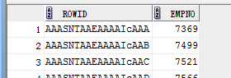
Rowed组成：
数据对象号：AAASNT
相对文件号： AAE
数据块号：AAAAIc
数据行号：AAA

查询rowid数据组成：
select rowid,
dbms_rowid.rowid_object(rowid) 数据对象号,
dbms_rowid.rowid_relative_fno(rowid) 相对文件号,
dbms_rowid.rowid_block_number(rowid) 数据块号,
dbms_rowid.rowid_row_number(rowid) 数据行号
from emp
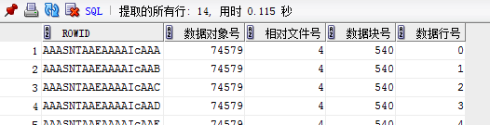

ROWNUM
操作1.取出一个查询的第一行记录
select rownum,deptno
from dept
where rownum = 1

操作2.取出一个查询的前N行记录
select rownum,deptno
from dept
where rownum <=3
操作3.分页
分页操作组成：
1.数据显示部分：主要从数据表之中选出指定的部分数据，需要rownum伪列才可以完成
2.分页控制部分：留给用户的控制端，用户只需要限定指定的页数，那么应用程序就会根据用户的选择，列出指定的部分数据，相当于控制了格式中currendPage;
分页操作语法：
SELECT * FROM (
SELECT 列… ,rownum rownum别名
From 表名
Where rownum <= (currentPage(当前所在页) * lineSize（每页显示巨鹿行数）)
) temp
Where temp.rownum别名 > ((currentPage -1) * lineSIze)
Eg:
select * from
(
select rownum rowNumber,ename
from emp
where rownum < 10
) temp
where temp.rowNumber > 6

